РУЧНОЙ ТРУБОГИБ

МОДЕЛЬ TB-3
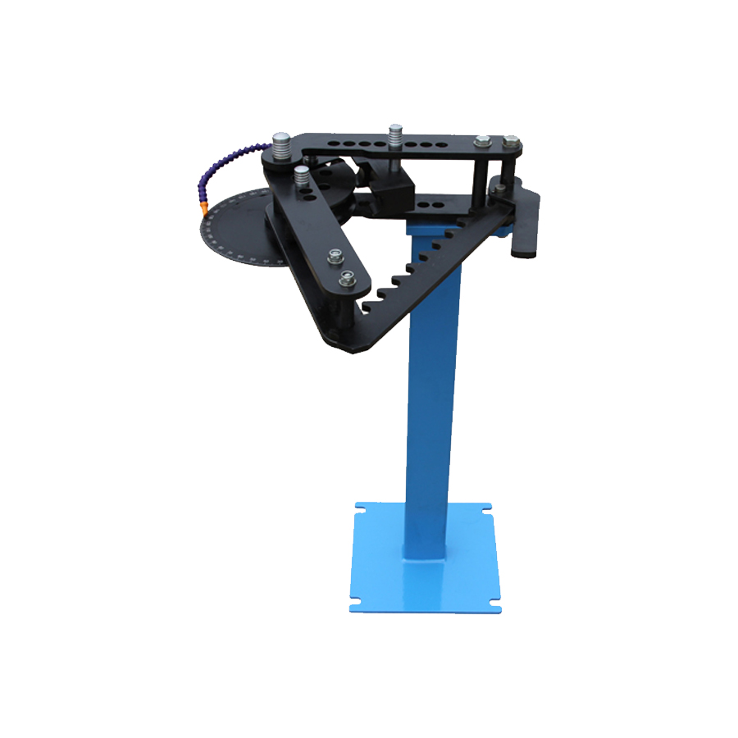

ИНСТРУКЦИЯ ПО ЭКСПЛУАТАЦИИ

Ручной трубогиб TB-3 – это высококачественный и точный инструмент, который позволяет создавать точные, гладкие изгибы до 120° (180° - дополнительно) без дефектов из алюминиевых, стальных и медных труб, а также труб из нержавеющей стали размером от 3/4" до 2" с помощью форм. С помощью данного трубогиба можно с высокой точностью и отличным результатом изготавливать конструкционные элементы, крепления, рамы и многое другое.

Угол гибки | от 0 до 120°
Макс. размер внешней трубы | Ø 44,45мм (1-3/4'')
Размер упаковки | 980х340х360мм
Вес нетто/брутто | 64/67кг

ПРАВИЛА ТЕХНИКИ БЕЗОПАСНОСТИ
ПРОЧИТАТЬ ИНСТРУКЦИЮ
Пользователь станка обязан внимательно прочитать и усвоить данную инструкцию перед использованием станка. Сохраните инструкцию для дальнейшего использования.
ОПАСНОСТЬ ЗАЩЕМЛЕНИЯ И ПОРЕЗОВ!
• Данный инструмент имеет вращающиеся компоненты, которые создают значительное давление и изгибающее усилие, которые могут привести к серьезным травмам! Держать пальцы и руки вдали от движущихся частей при работе.
• Острые металлические края могут привести к серьезным порезам. Во избежание порезов следует надевать защитные перчатки при работе на станке.
ОПАСНОСТЬ ТРАВМ!
• Данный станок развивает значительный крутящий момент во время работы. Станок должен быть закреплен на опоре надлежащим образом, чтобы предотвратить его падение во время работы. В качестве опоры станка используются стойки, верстаки и т.п.
ОПАСНОСТЬ ПАДЕНИЯ!
• Во время использования станка к нему может быть приложено значительное усилие. Неустойчивое положение тела пользователя может привести к падению, которое может вызвать серьезные травмы или ущерб имуществу. Работать надлежит в чистом и незагроможденном месте.
• Необходимо обеспечить достаточное пространство вокруг станка, чтобы разместить трубы.
ОПАСНОСТЬ ТРАВМ И ПОВРЕЖДЕНИЙ!
• Чрезмерное сопротивление во время эксплуатации может указывать на дефект материала заготовки и вызвать повреждение станка. Во избежание травм следует немедленно прекратить работу и осмотреть материал заготовки на наличие зарубок, вмятин, сварных швов, окалины и т.п. При наличии дефектов следует очистить или отремонтировать заготовку по мере необходимости или использовать новую заготовку. Кроме того, следует проверить исправность станка.

СБОРКА
СБОРКА РАМЫ
- Поместить нижнюю пластину рамы (A) на чистую, горизонтальную рабочую поверхность.
Примечание: Нижняя пластина рамы имеет два резьбовых отверстия М8, которые должны быть направлены к рабочей поверхности (Рис.1).
- Поместить деревянный брус сечением 10 см или другой подходящий материал между нижней пластиной рамы (A) и верхней пластиной рамы (B) для временной поддержки.
- Приготовить два комплекта болт 18 мм/шайба/распорная втулка/гайка. Поместить две распорные втулки (C) Ø1" x 4" [Ø26x102 мм] между нижней и верхней пластинами рамы (Рис. 2).
4. Вставить болт (D) М18х120 мм с 18мм с шайбой (Е) в отверстие 19 мм в верхнюю пластину рамы, распорную втулку и нижнюю пластину рамы. Поместить шайбу (E) 18 мм между болтом и гайкой М18 (F), затянуть гайку руками. Установить второй болт аналогично (Рис. 2).

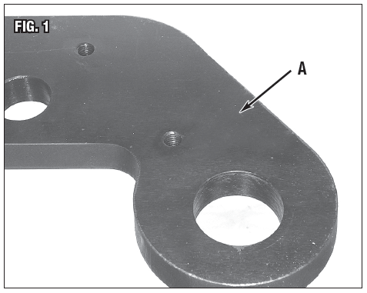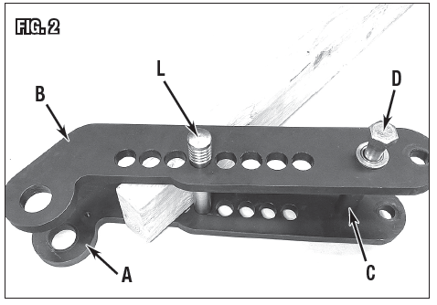
Рис. 1 Рис. 2
ПРИВОДНОЕ ЗВЕНО
1. Поместить одно из двух приводных звеньев (G) на чистую, горизонтальную рабочую поверхность.
2. Приготовить два комплекта болт 12 мм/шайба/распорная втулка/гайка. Поместить две распорные втулки (Н) Ø3/4" х 2-13/16" [Ø19х72 мм] между двумя приводными звеньями (G) (Рис 2).
3. Надеть шайбу (I) 12 мм на болт (J) M12х120 мм, затем вставить в отверстие 13 мм в верхнее приводное звено, распорную втулку (H) и нижнеее приводное звено (G). Поместить шайбу (E) 12 мм между болтом и гайкой М12 (К)затянуть гайку руками. Установить второй болт аналогично.
4. Проверка выравнивания: Временно вставить два штифта (L) и (M) Ø7/8" [Ø22 мм] в два из четырех отверстий диаметром 22,5 мм в обоих приводных звеньях (G), чтобы выровнять их. Затянуть болты (J) M12 и гайки (K) M12, затем убрать штифты.
5. Вставить две латунные фланцевые втулки (N) в отверстия большого диаметра 32 мм с фланцами на внешних сторонах приводных звеньев (Рис. 3).
6. Отложить этот узел в сторону для установки в раму.

ТРЕЩОТКА
1. Поместить трещотку (O) между лопатками храпового рычага (P), как показано на Рис. 4, затем вставить короткий болт (Q) М18х2,5" [50 мм] в лопатки храпового рычага (P) и трещотку (O). Навернуть и затянуть гайку (F) М18.

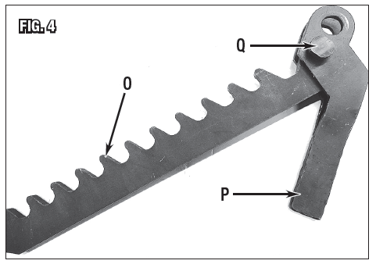
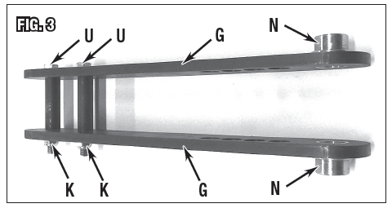

Рис. 3 Рис. 4
УСТАНОВКА ПРИВОДНОГО ЗВЕНА
1. Отвернуть две гайки M18 на концах болтов М18 и развести верхнюю и нижнюю пластины рамы (А) и (В) так, чтобы втулки сдвинулись в отверстиях большого диаметра 32 мм до их фланцев (Рис. 5).
2. Вставить ось шарнира (R) Ø1"х6-1/2" [Ø25х165 мм] в обе втулки.
3. Потянуть верхнюю и нижнюю пластины рамы вместе с внутренним болтом, оставляя внешний М18 болт и распорную втулку Ø1"х4" [Ø26х102 мм] (Рис. 5).

УСТАНОВКА ТРЕЩОТКИ И РЫЧАГА В РАМУ
- Вставить распорную втулку Ø1"х4" [Ø26х102 мм] в отверстия в узел трещотка/рычаг и надвинуть до буртиков вала (S) по обе стороны (Рис. 6). Затянуть фиксирующие винты буртиков вала (S) шестигранным ключом 4 мм.

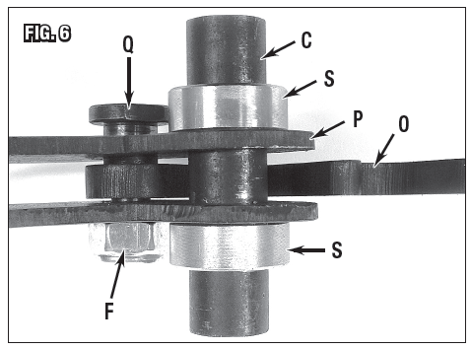
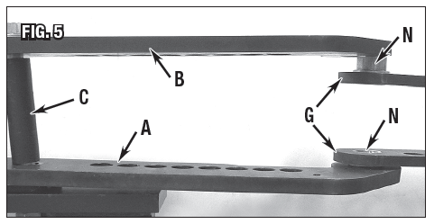

Рис. 5 Рис. 6
2. Вставить весь узел между верхней и нижней пластинами рамы, затем вставить болт (D) М18 через обе пластины и узел трещотка/рычаг (Рис. 7).
3. При монтаже, распорная пластина (T) должна быть расположена между нижней пластиной рамы (A) и монтажной поверхностью. Это необходимо для того, чтобы обеспечить полный проход направляющего штифта через пластины (Рис. 8).
4. Проверка выравнивания: Временно вставить направляющий штифт (L) Ø7/8"х6-3/4" [Ø22x172 мм] в отверстия Ø22,5 в обеих пластинах рамы, чтобы выровнять их. Затянуть оба болта М12 и гайки затем снять направляющий штифт (Рис. 8).
5. На храповый рычаг (P) можно установить дополнительную рукоятку (Рис. 9).

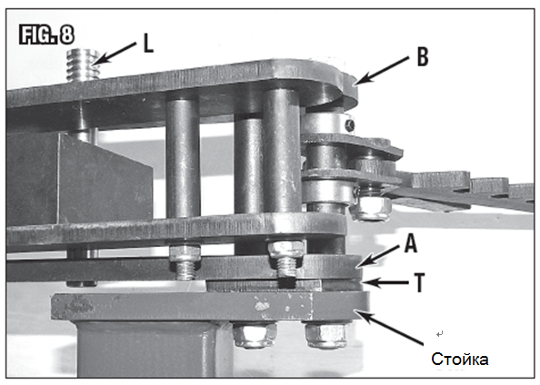
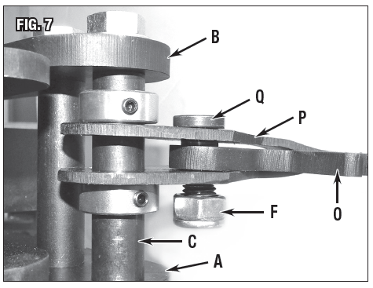
Рис. 7 Рис. 8
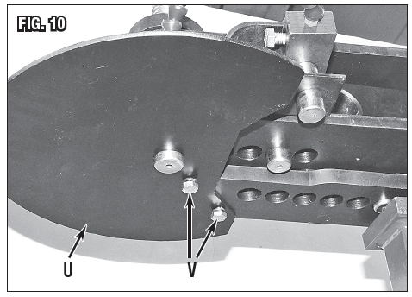
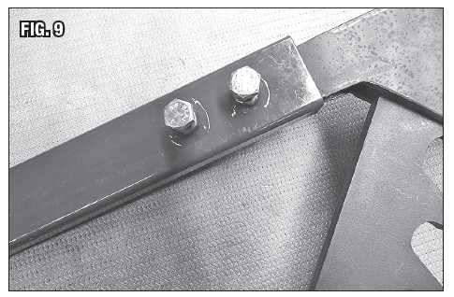

Рис. 9 Рис. 10
УСТАНОВКА ФОРМ
1. Вставить выбранную форму в раму изогнутым краем, обращенным к торцу трещотки, и зажимом, ориентированным в направлении смещения (Рис. 11).
2. Вставить большую ось шарнира (R) Ø1"х 6-1/2" [Ø25х165 мм] в шарнирное отверстие и обе втулки (Рис. 11).
3. Поместить хомут соответствующего размера на квадратный блок смещения формы, затем, в зависимости от размера формы, добавить палец хомута (Y или Z) Ø7/8"х4" [Ø22x100 мм или 75 мм], чтобы зафиксировать его (Рис. 12).
4. Установить брус соответствующего размера между верхней и нижней пластинами рамы, затем установить направляющий штифт (L) Ø7/8"х6-3/4" [Ø22х172 мм] в соответствующее отверстие, чтобы зафиксировать его (Рис. 12).
5. Повернуть приводное звено назад как можно ближе к раме без стопорения или заклинивания.
6. Пропустить направляющий штифт (М) Ø7/8"x5-3/8" [Ø22x136 мм] через отверстие в наружной кромке формы (рядом с хомутом) для выравнивания с формой в узле приводного звена (Рис.12).
7. Ввернуть основание указателя угла (X) в резьбовое отверстие М9 на торце квадратного блока смещения формы (Рис.12).

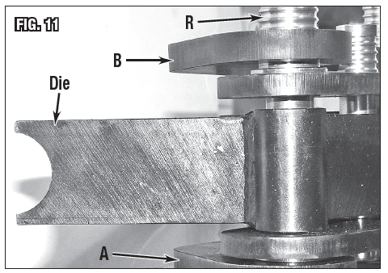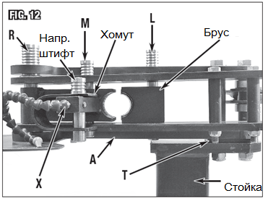

Рис. 11 Рис. 12
ЭКСПЛУАТАЦИЯ
1. Вставить заготовку между изогнутой формой и брусом, затем поместить U-образный зажим с внешней стороны трубы (Рис. 13). Слегка затянуть стопорный болт, если это необходимо.
Примечание: Для тонкого материала может быть полезно использовать подкладки, чтобы избежать возникновения возможных вмятин или повреждений.
2. Пропустить направляющий штифт (М) Ø7/8"x5-3/8" [Ø22x136 мм] через отверстие в наружной кромке формы (рядом с хомутом) для выравнивания с формой в узле приводного звена (Рис.13).
3. Поместите трещотку с зубьями полностью в зацеплении с приводной приводного звена (Рис. 13).
4. Нажать на рукоятку для устранения слабины, затем установить угломер на «0°» (Рис. 13).
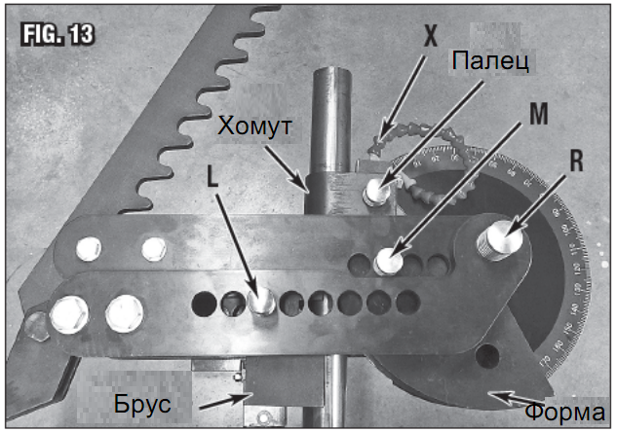
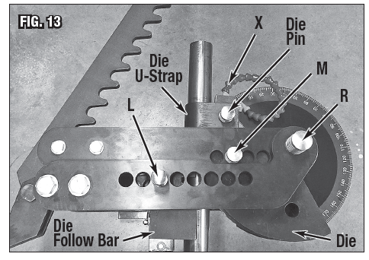
Рис. 13 Рис. 14
5. Медленно и постепенно тянуть за рукоятку, сгибая заготовку.
6. Когда рукоятка дойдет до конца своего хода, остановиться и очень осторожно потянуть ее назад на несколько градусов отводя зубья трещотки от приводной муфты (рис 14).
7. Переставить трещотку так, чтобы ведущие зубья полностью вошли в зацепление с приводной муфтой (Рис. 15).
8. Снова медленно и постепенно тянуть за рукоятку, сгибая заготовку. Когда рукоятка дойдет до конца своего хода, остановиться и очень осторожно потянуть ее назад на несколько градусов отводя зубья трещотки от приводной муфты (Рис. 14).
9. Как только вся полезная длина трещотки будет достигнута, и диапазон гибки закончится, направляющий штифт (M) Ø7/8"х5-3/8" [Ø22х136 мм] должен быть вытащен и перемещен в приводном звене и далее по направлению к центру формы (Рис.16).
Примечание: в среднем, заготовка будет сгибаться примерно до 40° на полную длину хода трещотки.
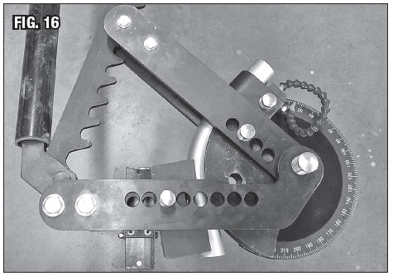
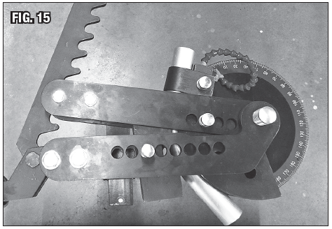
Рис. 15 Рис. 16
10. Для достижения большего диапазона изгиба следует переставлять палец криволинейной формы и приводного звена (Рис. 17).
11. Затем, снова поместить трещотку с зубьями полностью в зацеплении с приводной приводного звена.
12. Снова медленно и постепенно тянуть за рукоятку, сгибая заготовку. Следить за положением угломера (Рис. 17).
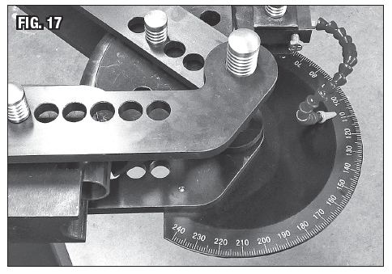
Рис. 17
ВАЖНЫЕ ПРИМЕЧАНИЯ: Во время сгибания заготовка будет пружинить, это повлияет на конечный угол изгиба. Упругость заготовки зависит от материала, диаметра и толщины. Хромистая и высокоуглеродистая сталь, как правило, имеет большую упругость, чем более мягких стали и алюминия. Поэтому следует выполнять пробные изгибы.
ПЕРЕЧЕНЬ ДЕТАЛЕЙ
№ детали | Наименование | К-ВО | Примечание
1 | Рама | 1
2 | Установочный узел | 1
3 | Опора | 1
4 | Рычаг | 1
5 | Палец трещотки | 1
6 | Трещотка | 1
7 | Палец рамы 1" | 1
8 | Медная втулка | 2
9 | Направляющий штифт 7/8" | 1
10 | Направляющий штифт 7/8" | 1
11 | Верхняя пластина рамы | 1
12 | Нижняя неподвижная пластина | 1
13 | Болты и шайбы 3/4" | 2
14 | Распорные втулки, внеш. диам. 1" | 2
15 | Распорные втулки, внеш. диам. 3/4" | 2
16 | Угломер | 1
17 | Направляющий штифт 7/8" | 1
18 | Направляющий штифт 7/8" | 1
19 | Форма 1" | 1
20 | Блок 1" | 1
21 | Форма 1 1/2" | 1
22 | Блок 1 1/2" | 1
23 | Форма 1 3/4" | 1
24 | Блок 1 3/4" | 1
25 | Хомут 1" | 1
26 | Хомут 1 1/2" | 1
27 | Хомут 1 3/4" | 1
B30 | Болты и шайбы 3/4" | 2
B31 | Болты и шайбы 1/2" | 2
B32 | Болт | 3
B33 | Болт | 2
B34 | Плоская шайба | 4
B35 | Плоская шайба | 4
B36 | Установочные винты с конусом | 1
B37 | Неметаллические вставки | 2
B38 | Неметаллические вставки | 2
B39 | Гибкий цилиндрический штифт Ø6х45 | 1
B40 | Гибкий цилиндрический штифт Ø6х40 | 1
B41 | Гибкий цилиндрический штифт Ø6х35 | 1
B42 | Шплинт | 2
B43 | Пластиковый указатель | 1
Детальный чертеж

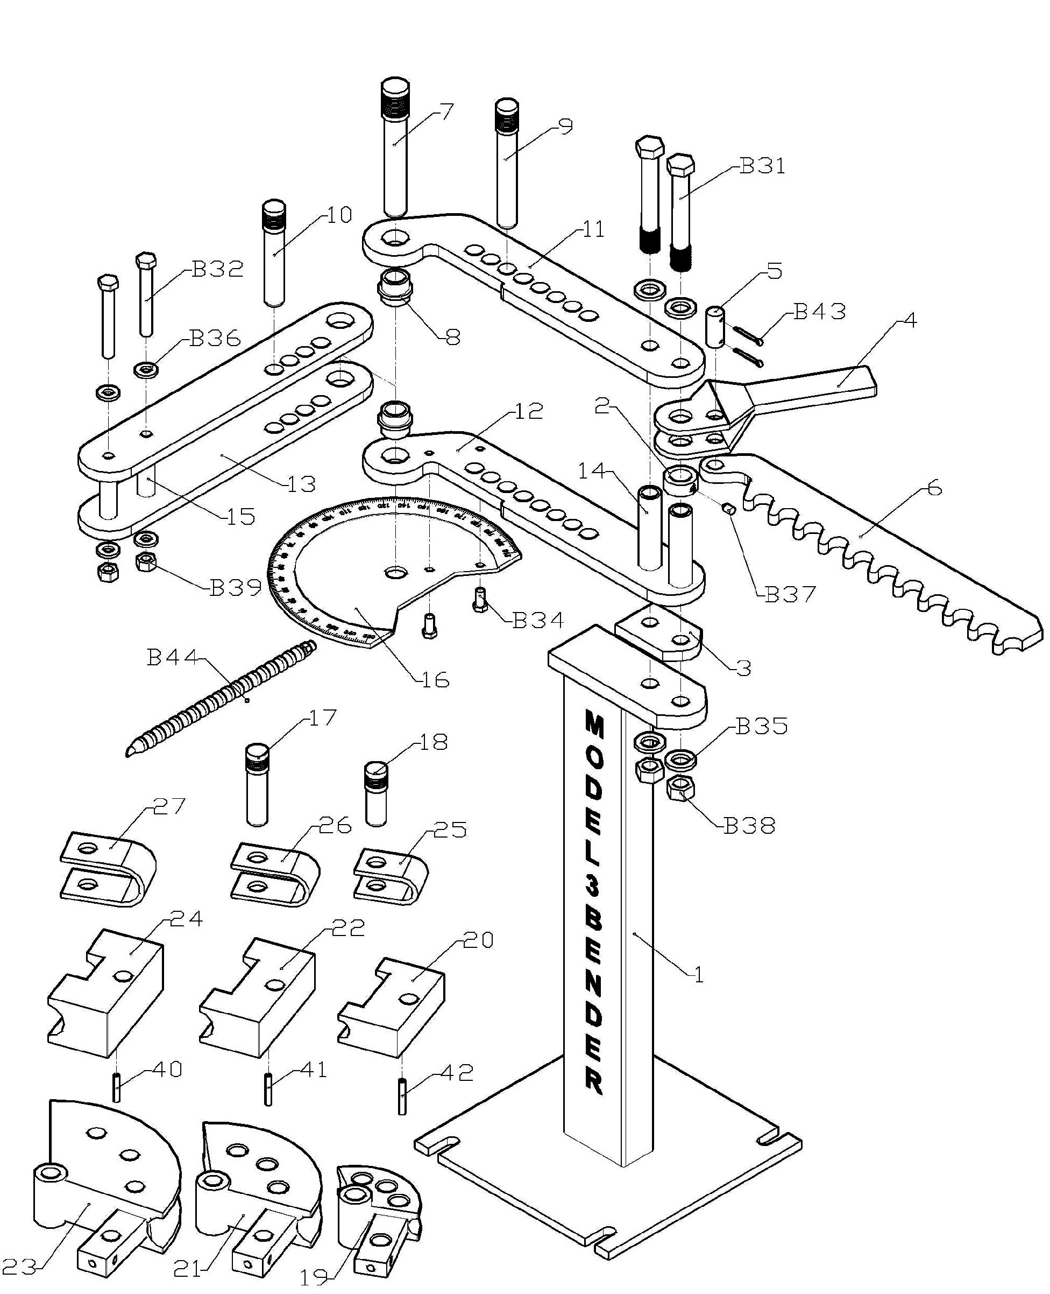

Примечание: Данное руководство предназначено только для ознакомления. Вследствие постоянного совершенствования оборудования в любое время могут быть сделаны изменения без уведомления.

